
المملكة العربية السعودية كلية التربية بالزلفي
وزارة التعليم العالي قسم اللغة العربية
جامعة المجمعة
لجنة سير الاختبارات
نبذة عن اللجنة
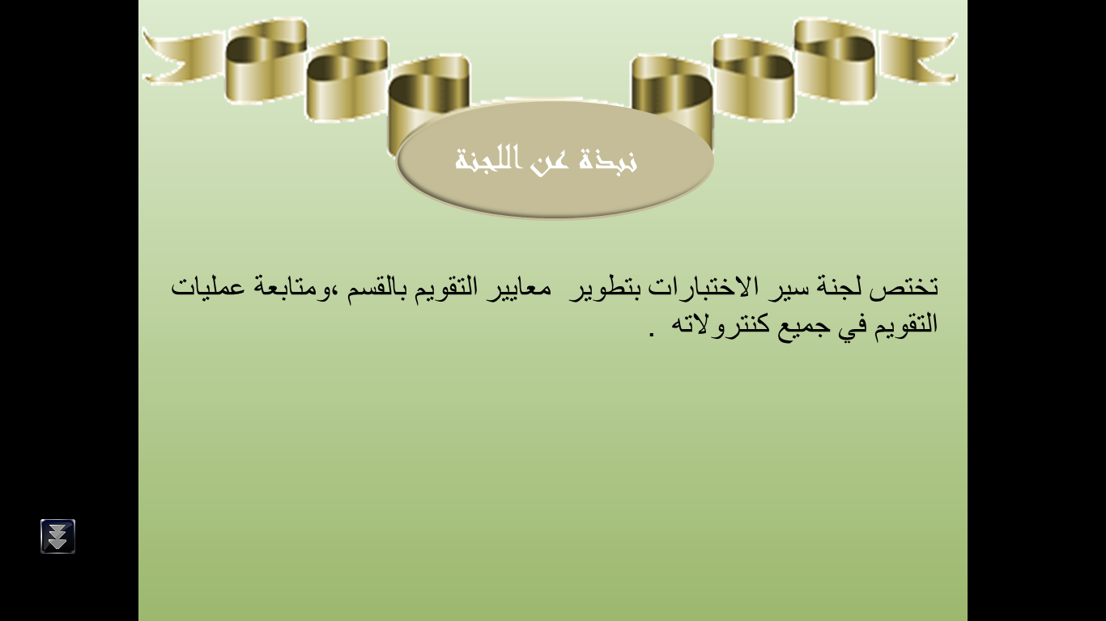
الهيكل التنظيمي للجنة:
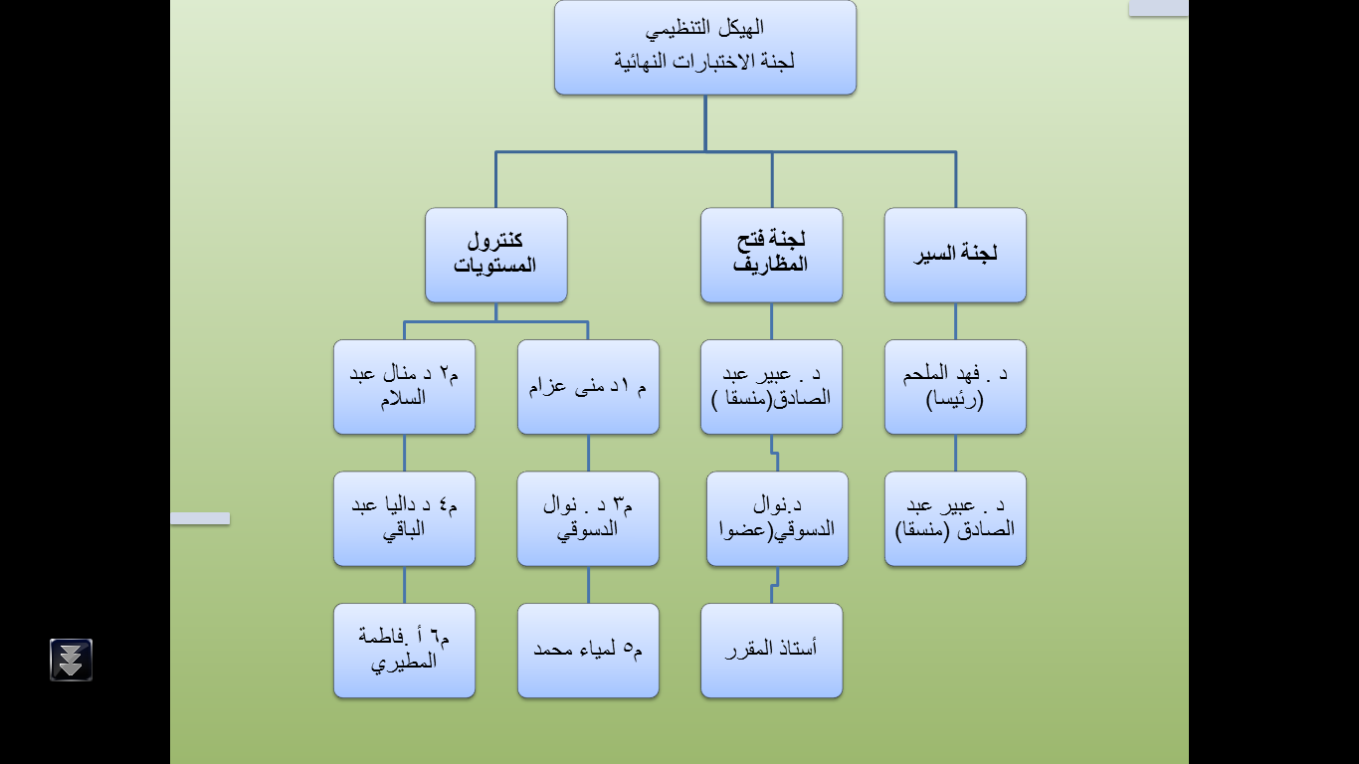

الرؤية:


الرسالة:
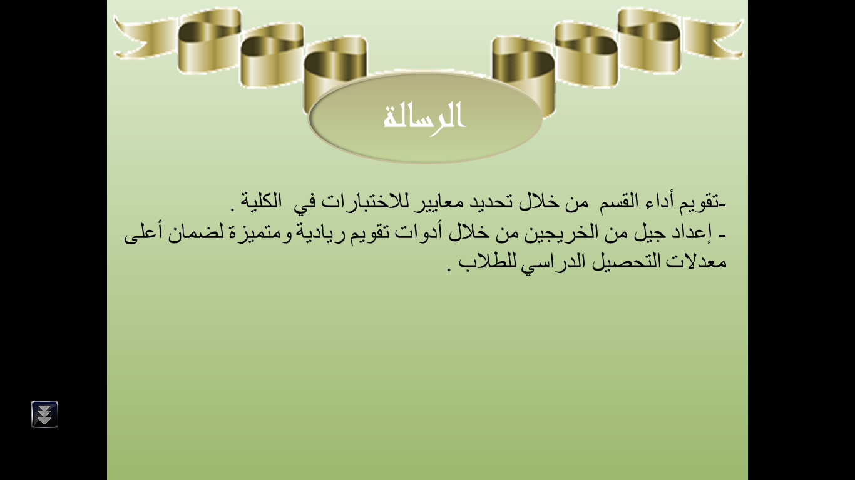

الأهداف
المهام
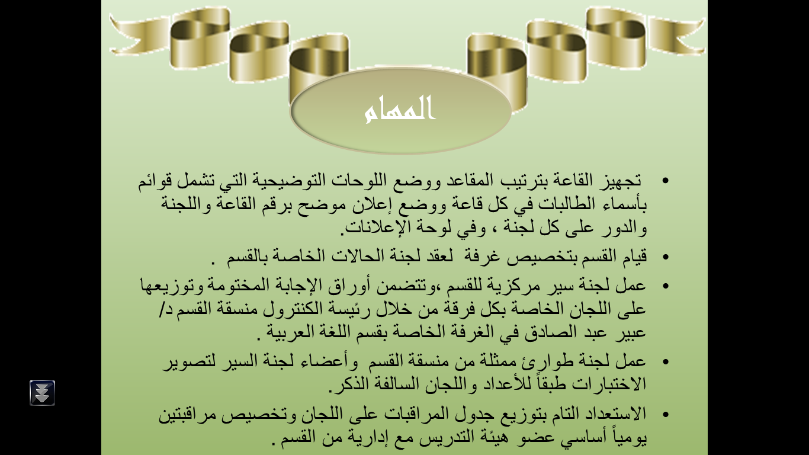
التطلعات المستقبلية
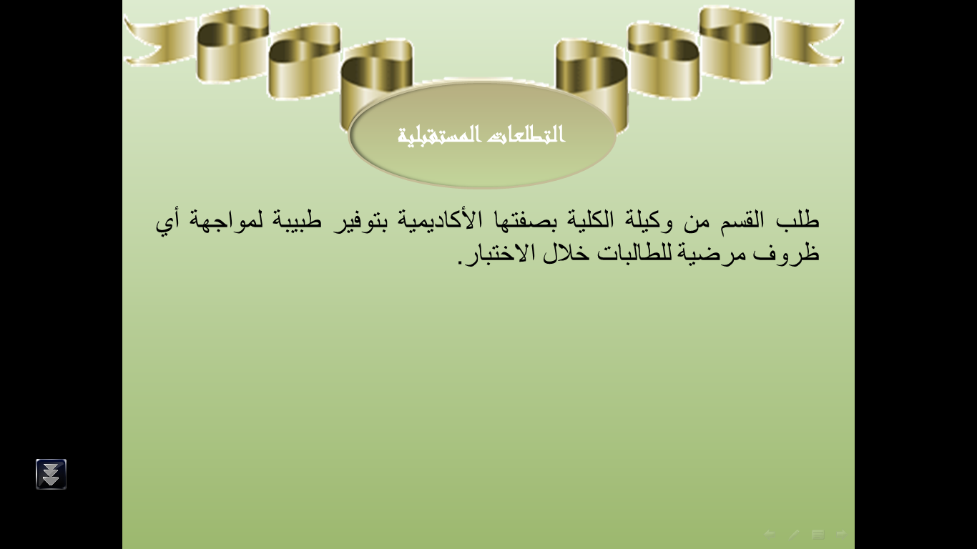
أنشطة اللجنة وفعالياتها (خلال الفصل الدراسي الثاني)
اسم الفعالية | اسم المشرف |  | تاريخ الانعقاد | وقت الانعقاد | مكان الانعقاد
فتح المظاريف . | لجنة فتح المظاريف |  | مدة امتحانات الفصل الراسي الأول | قبيل الجلسة الأولى (الثامنة إلا ربع )  قبيل الجلسة الثانية (العاشرة و الربع ) | القسم
فتح المظاريف. | لجنة فتح المظاريف |  | و مدة امتحانات الفصل الدراسي الثاني | قبيل الجلسة الأولى (الثامنة إلا ربع )  قبيل الجلسة الثانية (العاشرة و الربع ) | القسم
متابعة سير الاختبار. | لجنة السير |  | مدة امتحانات الفصل الراسي الأول | مدة امتحانات الفصل الراسي الأول | القسم
متابعة سير الاختبار. | لجنة السير |  | و مدة امتحانات الفصل الدراسي الثاني | و مدة امتحانات الفصل الدراسي الثاني | القسم
متابعة تدقيق أوراق الاختبارات و جمع النماذج من الأعضاء. | لجنة الكونترولات |  | مدة امتحانات الفصل الراسي الأول | مدة امتحانات الفصل الراسي الأول | القسم
متابعة تدقيق أوراق الاختبارات و جمع النماذج من الأعضاء. | لجنة الكونترولات |  | و مدة امتحانات الفصل الدراسي الثاني | و مدة امتحانات الفصل الدراسي الثاني | القسم
تقارير أنشطة واجتماعات اللجنة:
اسم التقرير |  | الرابط
-تقرير سير الاختبارات في نهاية الفصل الأول (جميع الكنترولات ).
-تقرير سير الاختبارات نهاية الفصل الثاني (جميع الكنترولات ).
-تقارير سير الاختبارات (مرافقة لجميع الاختبارات ف1 +ف2 )
-تقرير مؤشر جودة الاختبار .
-تقرير بأسماء الطالبات اللواتي تعدين نسبة الغياب .
نماذج اللجنة :
النموذج |  | الرابط
-إرشادات الاختبارات.
-نموذج (3 )تقرير عن حالة سير الاختبارات .
-نموذج(4)محضر ضبط حالة الغش .
-نموذج (5) كشف حضور أعضاء التدريس المراقبين .
-نموذج(6) تبديل مواعيد المراقبات
-نموذج محضر فتح مظروف اختبار.
نموذج استمارة غياب الطلبة .
-نموذج تعهد عدم نسيان البطاقة الجامعية.
-نموذج إنذار بتعدي نسبة الغياب لقسم اللغة العربية .
رابط قاعدة بيانات اللجنة :
-

